Дор. 10317. Изменения по партнерскому порталу

      - Изменение идентификации об истечении времени на выполнение заявки.

- Изменить поле «Плановая дата выполнения» на «Время выполнения до» на портале, указывать как дату, так и время выполнения.
- Изменить название поля «Дата создания» на «Дата и время создания» на портале
- Изменить название поля «Фактическая дата» на «Фактическая дата и время выполнения».

Экран партнерских заявок должен выглядеть примерное так:

№ | Клиент | Тип услуги | Дата и время создания | Время выполнения до | Фактическая дата и время выполнения | Статус
228 | Караби | Услуга | 28.01.16, 12:33 | 28.01.16, 16:33 | 28.01.16, 17:56 | выполнено

- Сделать сортировку на датам и времени

На данный момент заявки можно только отфильтровать по дате и времени создания.

Нужна сортировка по:
- Дате и времени создания
- Времени выполнения до
- Фактическому времени выполнения заявки.

Выглядеть это должно следующим образом, при нажатии на стрелку , должна происходить сортировка:

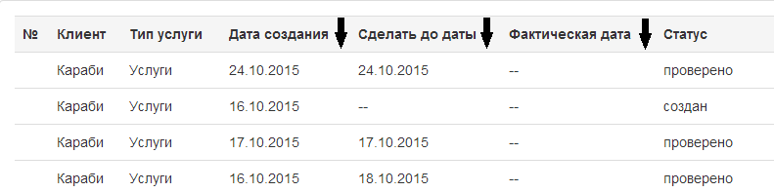

- Переход к дизайну ЛК Венеты Систем

